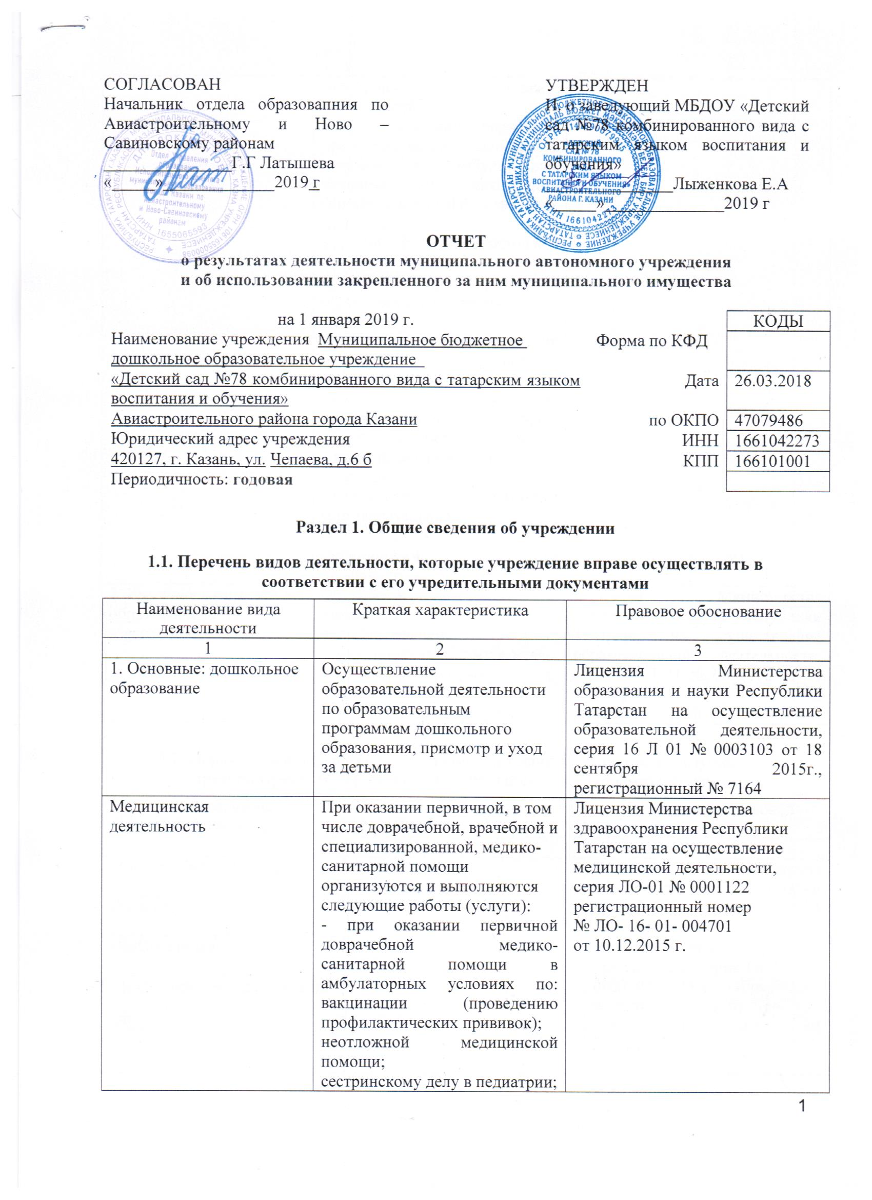

2. Иные: дополнительное образование детей и взрослых | Обучение и развитие детей дошкольного возраста по дополнительным образовательным программам  Обучение взрослых по дополнительным образовательным программам | Лицензия Министерства образования и науки Республики Татарстан на осуществление образовательной деятельности, серия 16 Л 01 № 0003103 от 18 сентября 2015г., регистрационный № 7164

1.2. Перечень услуг (работ), оказываемых потребителям за плату в случаях, предусмотренных нормативными правовыми (правовыми) актами
Наименование услуги (работы) | Потребитель (физическое или юридическое лицо) | Нормативный правовой (правовой) акт
1 | 2 | 3
«Английский язык» | Физические лица | Лицензия Министерства образования и науки Республики Татарстан на осуществление образовательной деятельности, серия 16 Л 01 № 0003103 от 18 сентября 2015г., регистрационный № 7164  Прейскурант цен от 31.09.2017г
«Каратэ» | Физические лица
«ИЗО – студия | Физические лица
«Пальчики умелые, веселый язычок » | Физические лица
«Хореография» | Физические лица
Присмотр и уход за ребенком |  | Прейскурант цен от 17.02.2017 г.

1.3. Перечень разрешительных документов, на основании которых учреждение осуществляет деятельность
Наименование документа | Номер и дата выдачи | Срок действия
1 | 2 | 3
Свидетельство о регистрации юридического лица | Серия 16 №007083521. 31.10.2014г. № 1141690079915
Постановление Руководителя Исполнительного комитета муниципального образования города Казани «О создании муниципального бюджетного дошкольного образовательного учреждения Детский сад №78 комбинированного вида с татарским языком воспитания и обучения» | От 02.09.2014 г. №5208
Устав МАДОУ «Детский сад №78 комбинированного вида с татарским языком воспитания и обучения»  Авиастроительного района г. Казани | Приказ КЗИО г. Казани от 20.10.2014 . №1594/КЗИО-ПК
Свидетельство о государственной регистрации права земельного участка | Серия 16-АА №409432 Регистрационный № 16 – 16/ 001 – 16/097/008/2015 – 1785/ от 08.09.2015
Свидетельство о государственной регистрации права здания детского сада | Серия 16-АА №409432 Регистрационный № 16 – 16/ 001 – 16/097/008/2015 – 1785/ от 08.09.2015
Лицензия Министерства образования и науки Республики Татарстан | серия 16 Л 01 № 0003103 от 18 сентября 2015г., регистрационный № 7164  ,
Договор оперативного управления | №1/43 от 01.07.2015 г
Лицензия Министерства здравоохранения Республики Татарстан на осуществление медицинской деятельности | серия ЛО-01 № 0001122  регистрационный номер  № ЛО- 16- 01- 004701  от 10.12.2015 г.

1.4. Сведения о сотрудниках учреждения
N п/п | Наименование показателя | Численность сотрудников |  | Уровень профессионального образования (квалификации) сотрудников* |  | Причины изменения количества штатных единиц
N п/п | Наименование показателя | на начало отчетного периода | на конец отчетного периода | на начало отчетного периода | на конец отчетного периода | Причины изменения количества штатных единиц
1 | 2 | 3 | 4 | 5 | 6 | 7
1. | Штатная численность | 63,57 | 63,57 | X | X
2. | Фактическая численность | 68 | 71 | 1-38  2-2  3-20  4- 4  5-2  6-2 | 1-38  2-2  3-20  4 -5  5-4  6-2
______________________________
* Уровень профессионального образования (квалификации) сотрудников: высшее - 1, неполное высшее - 2, среднее профессиональное - 3, начальное профессиональное - 4, среднее (полное) общее - 5, основное общее - 6, не имеют основного общего - 7, ученая степень (кандидат наук - 8, доктор наук - 9).

1.5. Средняя заработная плата сотрудников учреждения

Наименование показателя | Размер средней заработной платы, руб
1 | 2
за 2014 год | -
за 2015 год | 17163,62
за 2016 год | 19282,87
За 2017 год | 19390,59
За отчетный 2018 год | 20089,58

Раздел 2. Результат деятельности учреждения

2.1. Сведения об исполнении муниципального задания на оказание муниципальных услуг (выполнение работ)
в полном объеме 100%

2.2. Сведения об осуществлении деятельности, связанной с выполнением работ или оказанием услуг, в соответствии с обязательствами перед страховщиком по обязательному социальному страхованию
не осуществляется

2.3. Сведения о балансовой (остаточной) стоимости нефинансовых активов, дебиторской и кредиторской задолженности
Наименование показателя | Значение показателя |  |  |  | Примечание
Наименование показателя | на начало отчетного периода | на конец отчетного периода | динамика изменения  (гр. 3 - гр. 2) | % изменения | Примечание
1 | 2 | 3 | 4 | 5 | 6
Балансовая (остаточная) стоимость нефинансовых активов учреждения, руб | 103148829,16 | 103256009,96 | 10718,80 | 0,10
Общая сумма выставленных требований в возмещение ущерба по недостачам и хищениям материальных ценностей, денежных средств, а также от порчи материальных ценностей, руб
Справочно:
Суммы недостач, взысканные с виновных лиц, руб
Суммы недостач, списанные за счет учреждения, руб
Сумма дебиторской задолженности, руб | 82466,48 | 115854,38 | 33387,9 | 28,8%
В том числе:

в том числе: нереальная к взысканию дебиторская задолженность, руб
Сумма кредиторской задолженности, руб | 0 | 0
в том числе:
в том числе:
просроченная кредиторская задолженность, руб
Итоговая сумма актива баланса, руб | 719875,90 | 137214714,66 | 136494,84 | 0,1%

2.4. Изменение цен (тарифов) на платные услуги (работы), оказываемые потребителям в течение отчетного периода
Наименование услуги  (работы) | Квартал
Наименование услуги  (работы) | I | II |  | III |  | IV
Наименование услуги  (работы) | цена (тариф) | цена (тариф) | % изменения  (гр. 3:гр. 2 х 100) | цена (тариф) | % изменения  (гр. 5:гр. 3 х 100) | цена (тариф) | % изменения  (гр. 7:гр. 5 х 100)
1 | 2 | 3 | 4 | 5 | 6 | 7 | 8
«Английский язык» | 550 | 550 | 0 | 550 | 0 | 550 | 0
«Каратэ» | 550 | 550 | 0 | 550 | 0 | 550 | 0
«ИЗО – студия | 550 | 550 | 0 | 550 | 0 | 550 | 0
«Пальчики умелые, веселый язычок» | 550 | 550 | 0 | 550 | 0 | 550 | 0
«Хореография» | 550 | 550 | 0 | 550 | 0 | 550 | 0
«Присмотр и уход за ребенком» | 300 | 300 | 0 | 300 | 0 | 300 | 0

2.5. Сведения о потребителях и доходах, полученных от оказания платных услуг (выполнения работ)

Вид услуги (работы) | Общее количество потребителей, воспользовавшихся услугами (работами) учреждения (в том числе платными для потребителей) |  |  |  |  |  |  |  |  | Средняя стоимость услуг (работ) для потребителей, руб |  |  |  |  |  | Суммы доходов, полученных от оказания платных и частично платных услуг  (выполнения работ), руб
Вид услуги (работы) | бесплатно |  |  | частично платно |  |  | полностью платно |  |  | частично платных |  |  | полностью платных
Вид услуги (работы) | 2016 г. | 2017 г. | 2018 г | 2016 г. | 2017г. | 2018 г | 2016 г. | 2017 г. | 2018 г | 2016 г. | 2017 г. | 2018 г | 2016 г. | 2017 г. | 2018 г | 2016 г. | 2017г. | 2018 г.
1 | 2 | 3 | 5 | 6 | 7 | 8 | 9 | 10 | 11 | 12 | 13 | 14 | 15 | 16 | 17 | 18 | 19 | 20
Родительская плата за присмотр и уход за детьми | 1 | 1 | 1 | 221 | 268 | 279 |  |  |  | 2863,84 | 2913,20 | 3239 |  |  |  | 7508925,33 | 8 762 660,69 | 9482061,24
Дополнительные платные услуги | - | - |  | - | - |  | 190 | 197 | 200 | - | - | - | 550 | 550 | 550 | 585256,90 | 461 304,07 | 519088,97

2.6. Сведения о жалобах потребителей

Наименование потребителя | Суть жалобы | Принятые меры
1 | 2 | 3
 | отсутствует

2.7. Сведения о показателях плана финансово-хозяйственной деятельности

Единица измерения: руб

Наименование показателя | По плану | Фактически  (кассовое исполнение) | Процент исполнения,  % | Примечание
1 | 2 | 3 | 4 | 5
Остаток средств на начало года | X | 368 014,84 | X
Поступления, всего | 28 639 170,84 | 27370942,17 | 95,57%
в том числе:  Субсидии гос. Задания  Из низ родительская плата  Иные цели  Доп. обр. услуги | 27 314 742,36  10 027 610,89  92 826,04  1 231 602,44 | 26759027,16  9482061,24  92 826,04  519088,97
Выплаты, всего | 28 639 170,84 | 27033433,2 | 94,39%
в том числе:  Субсидии гос. Задания  Из низ родительская плата  Иные цели  Доп. обр. услуги | 27 314 742,36  10 027 610,89  92 826,04  1 231 602,44 | 26378197,10  9112836,42  92826,04  562410,06
Остаток средств на конец года | X | 705523,81 | X
Справочно:
Объем публичных обязательств, всего
в том числе:

2.8. Объем финансового обеспечения

Объем финансового обеспечения, задания учредителя |  |  | Объем финансового обеспечения в рамках программ, утвержденных в установленном порядке |  |  | Объем финансирования обеспечения деятельности, связанной с выполнением работ и оказанием услуг в соответствии с обязательствами перед страховщиком по обязательному социальному страхованию
2016 г. | 2017 | 2018 | 2016 г. | 2017г. | 2018 г. | 2016 г. | 2017 г. | 2018 г.
1 | 2 | 3 | 4 | 5 | 6 | 7 | 8 | 9
24072927,56 | 24617490,76 | 27085 017,97 | 24063,61 | 80879,96 | 92 826,04 | 0 | 0 | 0

2.9. Сведения о прибыли учреждения

Сумма прибыли до налогообложения |  |  |  | Сумма налога на прибыль |  |  |  | Сумма прибыли после налогообложения
2015 г. | 2016 г. | 2017 г. | 2018 г  u | 2015 г. | 2016 г. | 2017 г. | 2018 г  u |  | 2015 г. | 2016 г. | 2017 г. | 2018 г  u
1 | 2 | 3 | 4 | 5 | 6 | 7 | 8 |  | 9 | 10 | 11 | 12
нет | нет | нет | нет | нет | нет | нет | нет |  | нет | нет | нет | нет

Раздел 3. Сведения об использовании имущества, закрепленного за учреждением

Наименование показателя | На начало отчетного периода | На конец отчетного периода
1 | 2 | 3
Общая балансовая (остаточная) стоимость недвижимого имущества, находящегося у учреждения на праве оперативного управления, руб | 95191264,41 | 95191264,41
Общая балансовая (остаточная) стоимость недвижимого имущества, находящегося у учреждения на праве оперативного управления, и переданного в аренду, руб
Общая балансовая (остаточная) стоимость недвижимого имущества, находящегося у учреждения на праве оперативного управления, и переданного в безвозмездное пользование, руб
Общая балансовая (остаточная) стоимость движимого имущества, находящегося у учреждения на праве оперативного управления, руб | 5138250,75 | 5144151,55
Общая балансовая (остаточная) стоимость движимого имущества, находящегося у учреждения на праве оперативного управления, и переданного в аренду, руб
Общая балансовая (остаточная) стоимость движимого имущества, находящегося у учреждения на праве оперативного управления, и переданного в безвозмездное пользование, руб
Общая балансовая (остаточная) стоимость особо ценного движимого имущества, находящегося у учреждения на праве оперативного управления | 2819314 | 2920594
Общая площадь объектов недвижимого имущества, находящегося у учреждения на праве оперативного управления, | 3964 | 3964
в том числе:
переданного в аренду,
переданного в безвозмездное пользование,
Количество объектов недвижимого имущества, находящегося у учреждения на праве оперативного управления, шт | 1 | 1
Объем средств, полученных в отчетном году от распоряжения в установленном порядке имуществом, находящимся у учреждения на праве оперативного управления, руб | - | 111500

И.о руководителя _________________ _Е.А Лыженкова
(подпись) (расшифровка подписи)

Главный бухгалтер
ЦБ РОО _________________ Э.Ф. Зарипова
(подпись) (расшифровка подписи)

«26» февраля 2019 г.

